Министерство образования Республики Беларусь

Учреждение образования

«Брестский государственный технический университет»

Кафедра ИИТ

Лабораторная работа №7

По дисциплине: «ОСиСП»

Выполнил:

Студент 2 курса

Группы ПО-3

Кабачук Д.С.

Проверила:

Давидюк Ю. И.

Брест 2020

**«Семафоры»**

**Вариант 11**

**Цель работы:**

Изучить работу с семафорами в Linux.

**Задание:**

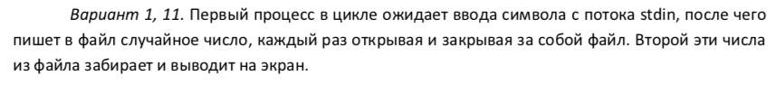

**Код:**

**Main1:**

#include<stdio.h>

#include<unistd.h>

#include<string.h>

#include<stdlib.h>

#include<string.h>

#include<semaphore.h>

#include<pthread.h>

pthread_mutex_t mutex = PTHREAD_MUTEX_INITIALIZER;

int main() {

sem_t *sem2, *sem1;

int file, number;

char inputSymbols[10];

if((sem1 = sem_open("sem1", O_RDWR | O_CREAT, 0777, 1)) == SEM_FAILED) {

printf("error: sem_open");

return 1;

}

if((sem2 = sem_open("sem2", O_RDWR | O_CREAT, 0777, 1)) == SEM_FAILED) {

printf("error: sem_open");

return 1;

}

// sem_unlink("sem2");

while(1) {

read(0, inputSymbols, sizeof(inputSymbols));

number = rand() % 10;

sem_wait(sem1);

if((file = open("file", O_WRONLY | O_CREAT, 0777)) < 0) {

printf("Can't open file\n");

exit(-1);

}

pthread_mutex_lock(&mutex);

write(file, &number, sizeof(number));

close(file);

pthread_mutex_unlock(&mutex);

printf("Random number: %d sent\n", number);

sem_post(sem1);

sem_post(sem2);

}

return 0;

}

**Main2:**

#include<stdio.h>

#include<unistd.h>

#include<stdlib.h>

#include<semaphore.h>

#include<pthread.h>

pthread_mutex_t mutex = PTHREAD_MUTEX_INITIALIZER;

int main() {

sem_t *sem2, *sem1;

int file, number;

//sem_unlink("sem1");

if((sem1 = sem_open("sem1",O_RDWR | O_CREAT, 0777, 1)) == SEM_FAILED) {

printf("error: sem_open");

return 1;

}

if((sem2 = sem_open("sem2", O_RDWR | O_CREAT, 0777, 1)) == SEM_FAILED) {

printf("error: sem_open");

return 1;

}

while(1) {

sem_wait(sem2);

sem_wait(sem1);

if((file = open("file", O_RDONLY)) < 0) {

printf("Can't open file\n");

exit(-1);

}

pthread_mutex_lock(&mutex);

read(file, &number, 1);

close(file);

pthread_mutex_unlock(&mutex);

sem_post(sem1);

printf("Random number: %d got\n", number);

}

}

**Тестирование:**

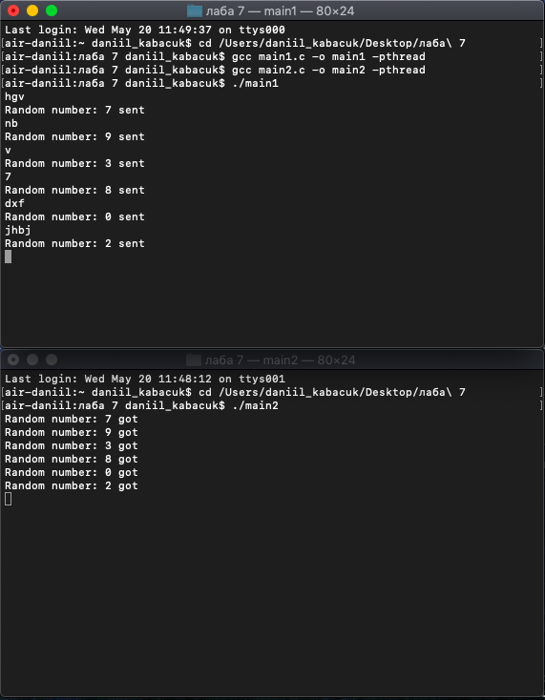

**Вывод**: изучил работу с семафорами в ОС Linux.